Ministero dell’Istruzione, dell’Università e della Ricerca
  CPIA NA. Prov. 2 | Centro provinciale per l’Istruzione degli Adulti  CPIA ”Napoli Provincia 2”  Via Verdi, 72 – 80048 SANT’ANASTASIA (Na)  Tel.081/8930707 – Tel./Fax. 081/8930709  C.M. NAMM0CS00D - C.F. 92049500637  Mail: NAMM0CS00D@istruzione.it | 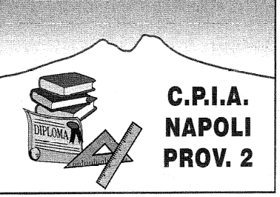
Prot. n. 1151/2016 Sant’Anastasia, lì 11/06/2016
Circ. n. 34/2016
Ai componenti team digitale
Cpia NA Provincia 2

Oggetto: organizzazione attività del team digitale.
In seguito alla missiva recapitata allo scrivente nella mail personale il giorno 10/06/2016 dall’animatore digitale di questo istituto si precisa quanto segue:
- la nomina dell’AD e dei componenti del team digitale è stata disposta dal sottoscritto in qualità di Dirigente Scolastico. Vedasi le circolari interne n. 11/2016 prot. n. 489/2016 e n.12/2016 prot. n. 494/2016. Il che significa che il rapporto che si viene a determinare tra i componenti tutti del team e questa dirigenza è di tipo fiduciario e subordinato. Ciò comporta che tutte le attività che tale commissione è chiamata a svolgere devono essere concordate con lo scrivente, a cui solo spetta la facoltà di convocare ufficialmente il team stesso su richiesta dei suoi componenti.
In ragione di ciò si dispone:
- che l’AD relazioni per iscritto al sottoscritto entro cinque giorni, dalla data di inoltro della presente, sull’incontro informale tenutosi il giorno 9/06/2016 presso l’IC Francesco d’Assisi con alcuni componenti del team.
- che entro il giorno 20 giugno 2016 si invii al sottoscritto, sulla mail istituzionale di questo istituto, l’eventuale “scheda progetto” riguardante il CPIA NA Provincia 2 di cui l’AD fa cenno nella missiva di cui sopra.
- che la progettualità venga valutata dallo scrivente, eventualmente emendata, e presentata al Consiglio d’Istituto a cui spetta la facoltà di esprimere un parere di fattibilità circa la possibilità di implementare attività che comportino eventuali investimenti di natura economica.
- che, successivamente, a tutti i dipendenti di questa istituzione scolastica venga inviato, in posta elettronica, dal team, un breve testo in pdf in cui si espliciti il percorso di digitalizzazione che si intende realizzare.
Solo al termine di questo itinerario il sottoscritto convocherà il collegio nella sua strutturazione dipartimentale per procedere alla presa d’atto del tutto e compiere le procedure successive.
Le disposizioni della presente circolare sono di natura iussiva.
Si coglie l’occasione per inviare cordiali saluti.

F.to* Il Dirigente Scolastico
Giovanni dott. Russo
*Firma autografa omessa ai sensi
dell’art.3 del D.Lgs. n. 39/1993

